Город Камешково

Камешково – районный город во Владимирской области. Город расположен на Клязьминско-Нерлинской низменности, в 41 км. к северо-востоку от города Владимира, занимает территорию в 791 га.
Имеются месторождения торфа, залежи качественной красной глины, есть запасы строительного песка. Камешково – город молодой, развивающийся.
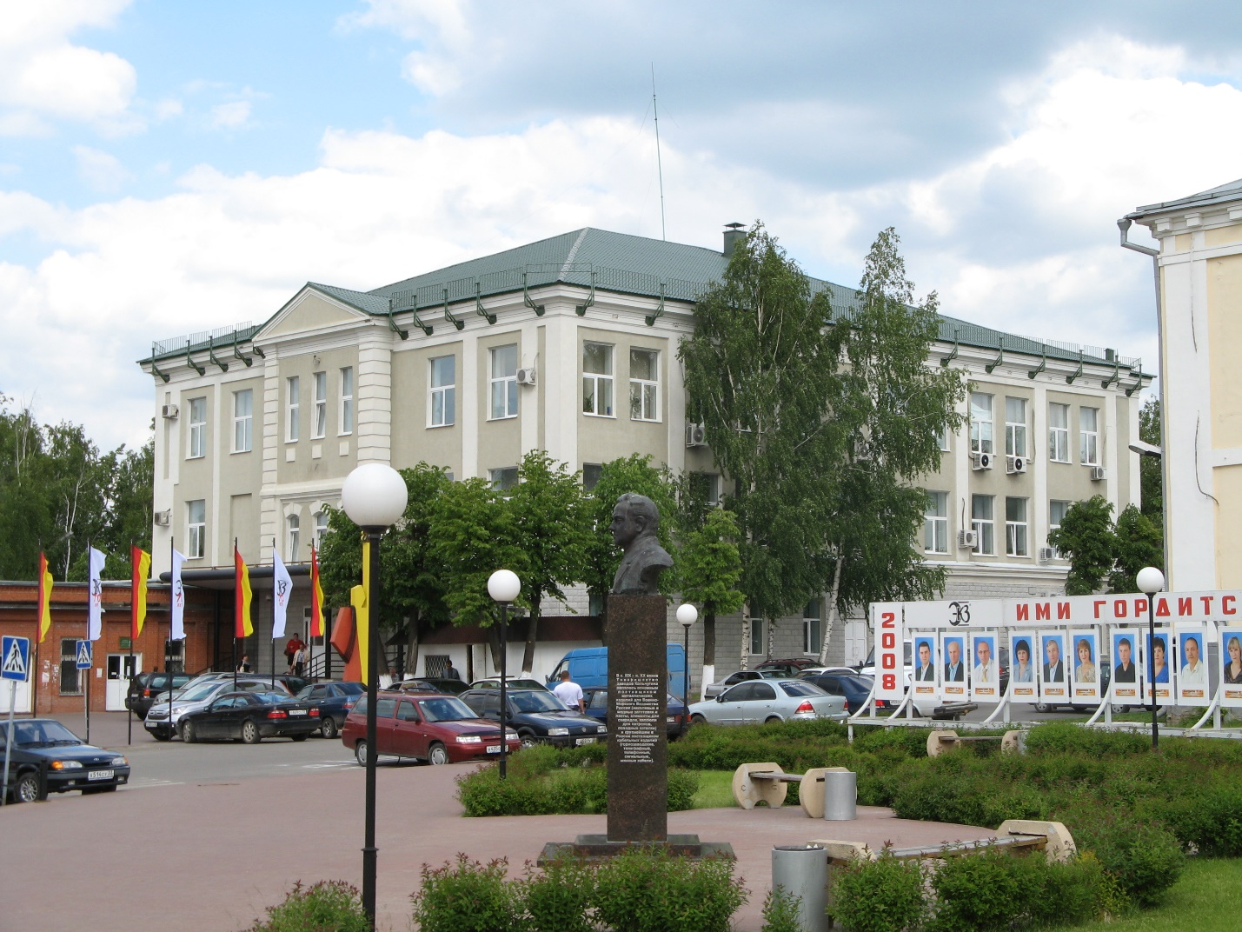
Население района составляет 29 525 человек. Доля городского населения в районе составляет 42,3% (12496 человек), сельского – 57.7% (17 029 человек).
Распоряжением Правительства РФ от 29.07.2014 г. №1398-р (в ред. от 07.08.2015) город Камешково Владимирской области отнесен к категории монопрофильных городов с наиболее сложным социально-экономическим положением.
Важным событием явилось создание территории опережающего социально-экономического развития «Камешково» (ТОСЭР) - это финансовая мера поддержки государством моногородов.
Постановлением Правительства в сентябре 2018 года для города Камешково определены виды экономической деятельности, при осуществлении которых действует особый правовой режим предпринимательской деятельности при реализации резидентами инвестиционных проектов.
Потенциальными резидентами ТОСЭР, подтвердившими готовность реализовывать инвестиционные проекты в соответствии с рамочными соглашениями и паспортами инвестиционных проектов, заявлены: общества с ограниченной ответственностью «Продинвест», «Модуль- ЛТД», «Интех», «Власта».
Привлечение внимания бизнеса к новой точке роста ТОСЭР «Камешково» - одна из приоритетных задач в работе не только администрации района, но и администрации Владимирской области.

Основные сферы деятельности

Основой экономики района является промышленное производство. Традиционной отраслью остается легкая промышленность. В сельскохозяйственных предприятиях, фермерских хозяйствах района основное направление развития - молочно-мясное животноводство, производство зерновых, овощей и картофеля.

Промышленность

Оборот организаций по хозяйственным видам экономической деятельности за 2018 год достиг 11 миллиардов рублей или 123 % к уровню 2017 года. Объем отгруженных товаров собственного производства по обрабатывающим производствам почти 10 миллиардов рублей или 127 % к уровню 2017 года. В том числе: «Ткацкая фабрика «Медтекс» - 416 миллионов рублей, «Камешковский механический завод» – 536 миллионов рублей, «Вояж» – 1,6 миллиарда рублей, «Ютекс РУ» – 7 миллиардов руб. Это флагманы промышленности города. Начиная с 2019 года параметры новой программы комплексного обеспечения стабильного социально-экономического состояния монопрофильных муниципальных образований в период до 2025 года, будут проходить в связке с национальными проектами, разработанными по поручению Президента Российской Федерации.

В настоящее время в разной степени реализации находятся четыре инвестиционных проекта города, реализация которых позволит создать более 1000 новых высокопроизводительных рабочих мест к 2020 году и освоить более 8,0 млрд. рублей инвестиций. Наиболее значимые из них: модернизация производства напольных ПВХ-покрытий («Ютекс РУ» - привлечено инвестиций 628 млн. рублей, создано 36 новых рабочих мест),организация производства тракторов на колёсном шасси («Камешковский механический завод» - 67 млн. рублей, 74 рабочих места), модернизация стеклопластикового производства композитных изделий и конструкций для рельсового и колёсного транспорта («НПО «ВОЯЖ» - 934 млн. рублей, 230 рабочих мест), строительство птицеводческого комплекса по выращиванию индейки «Власта» (850 млн. рублей, 140 рабочих мест).

Запуск индустриального парка «Камешково» стал одним из ключевых событий 2017 года, задачей которого является создание благоприятных условий для развития малого и среднего предпринимательства, снижение напряженности на рынке труда, решение социальных проблем развития моногорода Камешково. Под строительство индустриального парка отведена территория общей площадью 93,8 га. Участок расположен неподалеку от д. Волковойно. В парке создан целый комплекс объектов, обеспеченных всей необходимой инфраструктурой, включая инженерные, транспортные сети и другие необходимые элементы, благоустроена территория, а также выполнено все, что предусмотрено соответствующими нормативными актами, регламентирующими предоставление федеральных субсидий на цели создания и развития индустриальных парков.

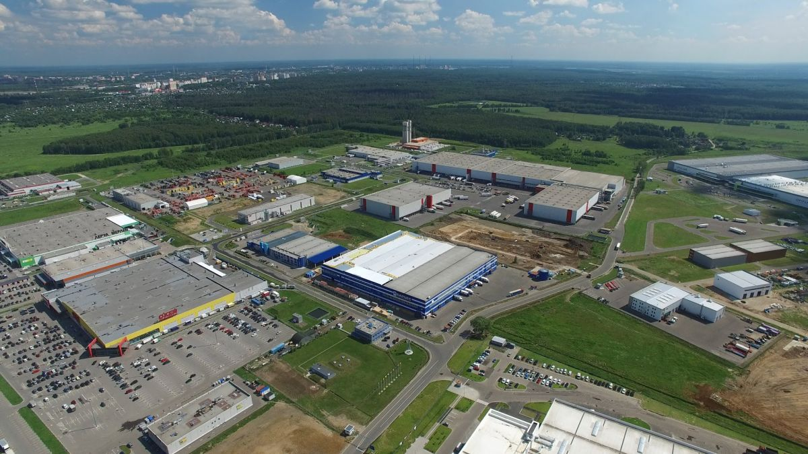

Малый и средний бизнес стал одним из ключевых векторов развития Камешковского района. По итогам 2019 года на территории Камешковского района Владимирской области осуществляют финансово-хозяйственную деятельность 772 субъектов малого и среднего предпринимательства, из них 18 малых и 754 микропредприятий, и 573 индивидуальных предпринимателей, которые присутствуют практически во всех сферах экономики.
Наиболее значимую долю в обороте всех организаций малого и среднего предпринимательства занимают предприятия обрабатывающей промышленности - 1,1 млрд. рублей. Наибольших экономических результатов в 2018 году среди обрабатывающих производств достигли:
- общество с ограниченной ответственностью «Производственное объединение «Медтекс» - производство хлопчатобумажной пряжи;
- общество с ограниченной ответственностью «Ткацкая фабрика - 2» – выпуск изделий медицинского назначения;
- акционерное общество «Камешковский механический завод» - производство гидравлических и пневматических силовых установок и двигателей;
- общество с ограниченной ответственностью «Модуль ЛТД» - производство строительных металлических конструкций и изделий.

Успешно на туристическом рынке района работает «Эко-Отель» Велес. Благодаря профессиональному менеджменту отдых в «Эко- Отеле» востребован не только во Владимирской области, но и далеко за ее пределами. Надо отметить, малые предприятия в районе не только решают задачу увеличения занятости и содействуют экономическому росту, но и способствуют технологическому совершенствованию местной экономики.

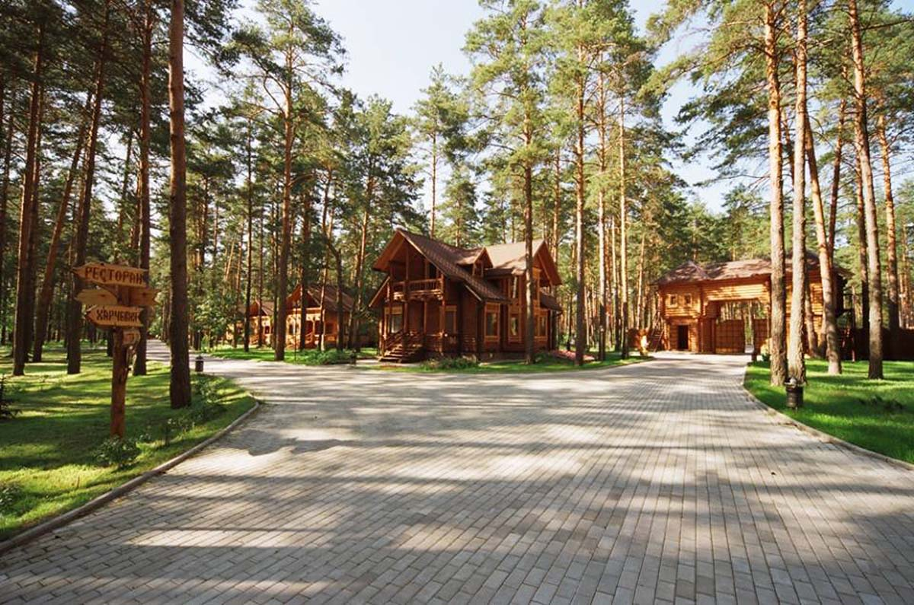

Сельское хозяйство

Важнейший резерв для роста - сельское хозяйство. В Камешковском районе землепользователями являются 27 сельхоз организаций различных форм собственности, 160 крестьянских (фермерских) хозяйства и индивидуальных предпринимателей, а также свыше 10000 (десяти тысяч) личных подсобных хозяйств населения. Активно ведут хозяйственную деятельность по производству сельхоз продукции такие предприятия как: «ВладАгроХолдинг-Горки», СуздальАгроПром», «Сельхозпром». Наращивает посевные площади на территории района ООО «Луговое». Развитию малых форм хозяйствования на селе придается особое значение. Они способствуют повышению занятости на селе, стимулируют развитие сельских территорий. Рядом крестьянских хозяйств района поданы заявки на участие в конкурсе на получение гранта как «Начинающие» и «Семейные животноводческие» фермеры.

Между тем, необходимо отметить и многочисленные проблемы, которые предстоит решить на селе в ближайшем будущем. Это, прежде всего высокая доля неиспользованных земель сельхозназначения, которые представляют угрозу возгорания в пожароопасный период. Общей проблемой для сельхозпредприятий также является нехватка квалифицированных кадров рабочих и специалистов.

Согласно вышеизложенного, можно сделать вывод, что у города Камешково существует серьезный потенциал в развитии, а именно:

- Создание территории опережающего социально-экономического развития «Камешково» (ТОСЭР).
- Наличие в районе сырьевой базы (залежи красной глины, месторождение строительных песков, запасы кварцевого песка) для производства строительных материалов и компетенции в ее использовании.
- Удобное географическое положение, дающее возможность создать агропромышленный комплекс межрегионального масштаба.
- Перспективные направления развития агропромышленного комплекса Камешковского района:
· развитие растениеводства (включая кормовые культуры);
· развитие овощеводства (прежде всего – выращивание картофеля);
· выращивание крупного рогатого скота.
- Наличие неиспользуемых производственных мощностей.
- Наличие подготовленных промышленных площадок.
- Близость крупных городов (Владимир, Нижний Новгород, Москва) формирует устойчивый рынок сбыта изделий, используемых человеком внутри помещений (предметы быта).
- Развитие субъектов малого бизнеса в сфере общественного питания.

Основные направления развития бизнеса, которые могут способствовать развитию города и существенно улучшить его социально-экономического положение:
1) Рост межмуниципального сотрудничества с сельскими районами и города Камешково - база для развития сельхозпереработки и пищевой промышленности. Модернизация существующих в городе Камешково пищевых перерабатывающих предприятий могут послужить основанием для проектирования агропромышленного кластера в Камешковском районе.
На базе формируемого кластера возможно создание в Камешково межрайонного образовательного центра по подготовке, переподготовке и повышению квалификации специалистов для пищевой промышленности, сельхозпереработки и сельского хозяйства.
Наличие промышленных площадок при соответствующей инфраструктурной доработке стимулирует идею проведения в Камешково ежегодной межрегиональной сельскохозяйственной (продуктовой) ярмарки.

2) Задействование потенциала неиспользуемых производственных мощностей с подключенными коммуникациями - дополнительный стимул для инвесторов при принятии решений о долгосрочном вложении средств. Развитие новых технологических производств – перспектива развития промышленности города Камешково.

3) Строительство социальной инфраструктуры (лечебные заведения, муниципальное жилье, коммуникации и пр.) обеспечит положительный миграционный поток из соседних районов, что в свою очередь, позволит удовлетворить увеличивающийся спрос на высококвалифицированные трудовые ресурсы развивающихся предприятий.

4) Обеспечение чистой водой позволит дополнительно привлечь инвестиции для создания производства по розливу воды, и изготовлению напитков.

5) Увеличение населения города - стимул в развитии как индивидуального, так и муниципального строительства объектов жилого и нежилого фондов. Наличие собственной сырьевой базы даст импульс для развития строительной индустрии.

6) Рост потребительских запросов жителей крупных городов - Москвы, Нижнего Новгорода, Владимира даст импульс для развития индустрии производства изделий, используемых человеком в быту (предметы мебели, посуда, садовый инвентарь и т. п.).

Вывод:

Город Камешково обеспечен ресурсами, позволяющими ему:

1. Стать центром агропромышленного производства с высоким уровнем переделов;

2. Сформировать развитую диверсифицированную экономику, где наряду с традиционной легкой промышленностью будет активно развиваться высокотехнологичные и сервисные отрасли (ремонт сельхозмашин, и пр.), сфера услуг, малый и средний бизнес;

3. Создать качественно новую социальную среду, эффективные рабочие места, новые виды и направления экономической деятельности, увеличить долю предприятий и организаций малого и среднего бизнеса.

Программа государственной поддержки моногорода:

Муниципальная программа «Развитие и поддержка малого и среднего
предпринимательства в муниципальном образовании город Камешково на 2016-2022 годы», утвержденная постановлением администрации Вязниковского района от 17.03.2017 № 313.

По мероприятию муниципальной программы:
- субсидирование части затрат субъектов малого и среднего предпринимательства, связанных с уплатой лизинговых платежей и (или) первого взноса (аванса) по договору (договорам) лизинга, заключенному с российской лизинговой организацией в целях создания и (или) развития либо модернизации производства товаров (работ, услуг).
Срок подачи заявок:
Заявки субъектов малого и среднего предпринимательства, желающих участвовать в конкурсном отборе, принимаются по адресу отдела экономики администрации Камешковского района не позднее 30 календарных дней со дня опубликования настоящего информационного сообщения об его проведении.
Формы документов размещены: http://www.admkam.ru/.
Адрес для подачи заявок:
601300, г. Камешково, ул. Свердлова, д. 10, кабинет № 7 отдел экономики администрации Камешковского района.
Контактные телефоны: (49248) 2-38-65, 2-23-41.
Адрес электронной почты: econnest@admkam.ru
По мероприятию муниципальной программы:
- поддержка и развитие субъектов малого и среднего предпринимательства, занимающихся социально-значимыми видами деятельности (Федеральный проект «Акселерация субъектов малого и среднего предпринимательства»)
Срок подачи заявок:
Заявки субъектов малого и среднего предпринимательства, желающих участвовать в конкурсном отборе, принимаются по адресу отдела экономики администрации Камешковского района не позднее 30 календарных дней со дня опубликования настоящего информационного сообщения об его проведении.
Формы документов размещены: http://www.admkam.ru/.
Адрес для подачи заявок:
601300, г. Камешково, ул. Свердлова, д. 10, кабинет № 7 отдел экономики администрации Камешковского района.
Контактные телефоны: (49248) 2-38-65, 2-23-41.
Адрес электронной почты: econnest@admkam.ru
Муниципальная программа «Развитие сельского хозяйства Камешковского района на 2015-2020 годы».
Реализация Программы предполагает дальнейшее совершенствование взаимоотношений федеральных, региональных и местных органов управления АПК, что позволит обеспечить повышение эффективности использования бюджетных средств, выделяемых на ее финансовое обеспечение, и достижение предусмотренных в Программе показателей. Порядок и условия предоставления субсидий и грантов за счет средств федерального бюджета определяются Правительством Российской Федерации, приказами Минсельхоза России, из областного бюджета - постановлениями Губернатора области и приказами Департамента.
Государственный (муниципальный) заказ.
Одним из механизмов поддержки малого предпринимательства являются государственные закупки. В Федеральном законе от 05.04.2013 № 44-ФЗ «О контрактной системе в сфере закупок товаров, работ, услуг для обеспечения государственных и муниципальных нужд» (далее – Закон № 44-ФЗ) закреплено, что при осуществлении закупок предоставляются преимущества субъектам малого предпринимательства (ч. 4 ст. 27). Порядок предоставления таких преимуществ определен в статье 30 Закона №44-ФЗ. В соответствии с частью 1 ст. этой статьи, заказчики обязаны осуществлять закупки у субъектов малого предпринимательства, социально ориентированных некоммерческих организаций в размере не менее чем 15% совокупного годового объема закупок, предусмотренного планом-графиком. Также заказчик, при определении поставщика (подрядчика, исполнителя), вправе установить в извещении об осуществлении закупки, требование о привлечении к исполнению контракта субподрядчиков, соисполнителей из числа субъектов малого предпринимательства, социально ориентированных некоммерческих организаций.

